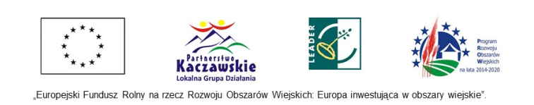
LISTA ZŁOŻONYCH WNIOSKÓW W RAMACH NABORU 3/2018/G
Nazwa naboru | 3.5 Inicjatywy nakierowane na tworzenie i rozwój produktów i usług wykorzystujących zasoby lokalne Krainy Wygasłych Wulkanów.
Zakres tematyczny | Promowanie obszaru objętego LSR, w tym produktów lub usług lokalnych.
Termin naboru | od 15.06.2018r. godz. 8.00 do 29.06.2018r. do godz. 12.00 | Limit dostępnych środków | 100 000,00 zł

L.p. | Nr wniosku | Data i godzina złożenia wniosku | Nazwa wnioskodawcy | Tytuł operacji określony we wniosku | Wnioskowana kwota wsparcia  (PLN)
 | 3/2018/G/1 | 27.06.2018  godz.13.40 | Fundacja  „HERON” | Promocja Krainy Wygasłych Wulkanów poprzez wydanie przewodnika oraz widokówek i kalendarza oraz stworzenie nowej atrakcji turystycznej. | 24 984
2. | 3/2018/G/2 | 28.06.2018  godz. 14.00 | Stowarzyszenie Kaczawskie | Certyfikat Geoparku Kraina Wygasłych Wulkanów jako lokalna marka turystyczna. | 24 730
3. | 3/2018/G/3 | 29.06.2018  godz. 8.45 | Stowarzyszenie Legnickie Pole | Stroje średniowieczne. | 24 967
4. | 3/2018/G/4 | 29.06.2018  godz. 9.40 | Stowarzyszenie Ekomuzeum Wsi Dolnośląskiej | Magiczna Kraina- zobacz Nas! Promocja walorów turystycznych, historycznych i kulturalnych Krainy Wygasłych Wulkanów. | 20 798
5. | 3/2018/G/5 | 29.06.2018  godz. 11.25 | Gmina Złotoryja | Utworzenie Regionalnej Izby Pamięci w Prusicach. | 20 000
SUMA |  |  |  |  | 115 479

